SPRINT
SPRINT | ISSUE | VERSÃO DO PACOTE
#CRV Com/Varejo - S#25-08 | ENTERMODA-27211 | Linx ERP 8.1 HF 02.25.010

ESPECIFICAÇÃO DO AMBIENTE DE TESTES
BANCO DE TESTE | INOVACAO_LinxERP
SERVIDOR | qa-erp-db.linxdev.local
DATA DO TESTE | 28/08/2025
FILIAL | Matriz
ANALISTA | Claudino
ID TESTLINK | SHOP-VL-9294,

Cenários de Testes:
SHOP-VL-9294 : Validação do botão Gerar Análise

Dado que eu clique em "Gerar Análise"
Quando o sistema faz a varredura nas exceções cadastradas no LinxERP
Então apresenta todas as exceções ativas.

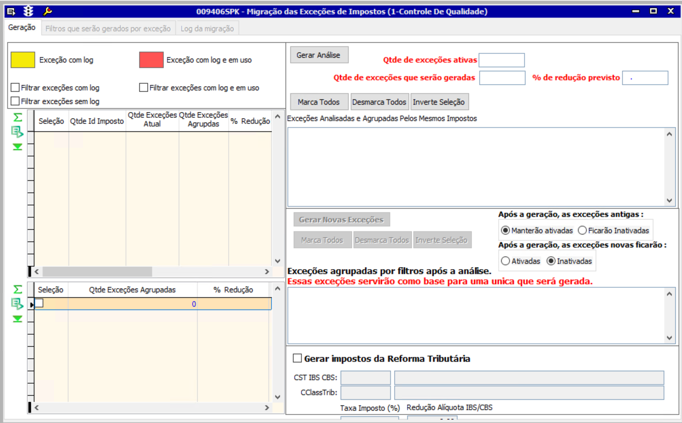

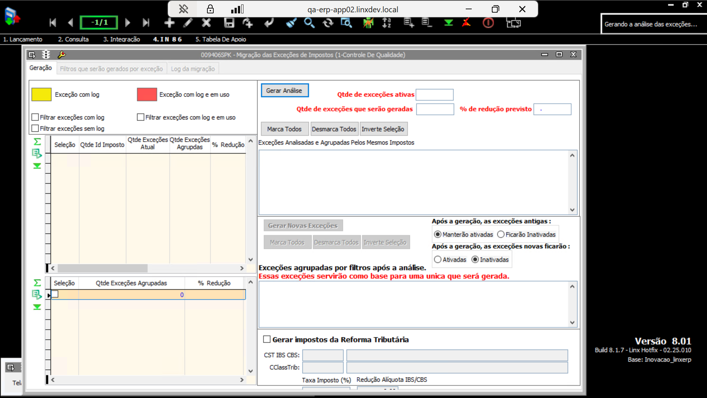

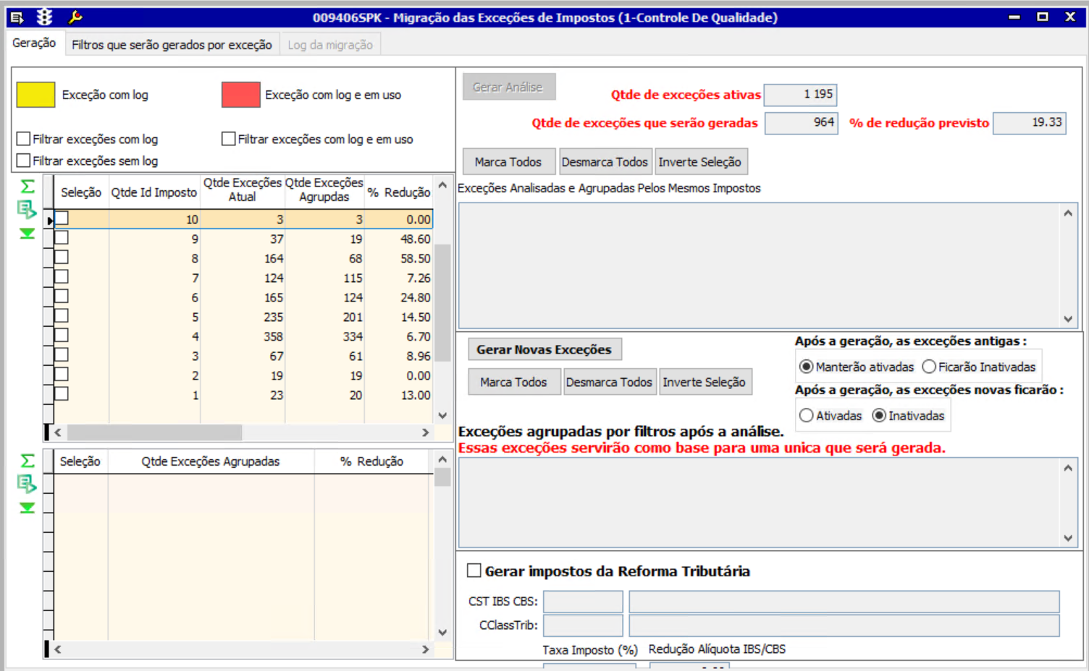

SHOP-VL-9295 : Validação da Interface da Tela

Dado que o usuário está na tela de "Migração das Exceções de Impostos"
Quando a tela é exibida
Então os painéis "Geração", "Filtros que serão gerados por exceção" e "Log da migração" devem estar visíveis
E os botões "Gerar Análise" e "Gerar Novas Exceções" devem estar visíveis
E os contadores "Qtde de exceções ativas" e "Qtde de exceções que serão geradas" devem ser exibidos
E as opções para exceções antigas (Manterão ativadas/Ficarão Inativadas) e novas (Ativadas/Inativadas) devem estar presentes
E a seção "Gerar impostos da Reforma Tributária" deve ser exibida

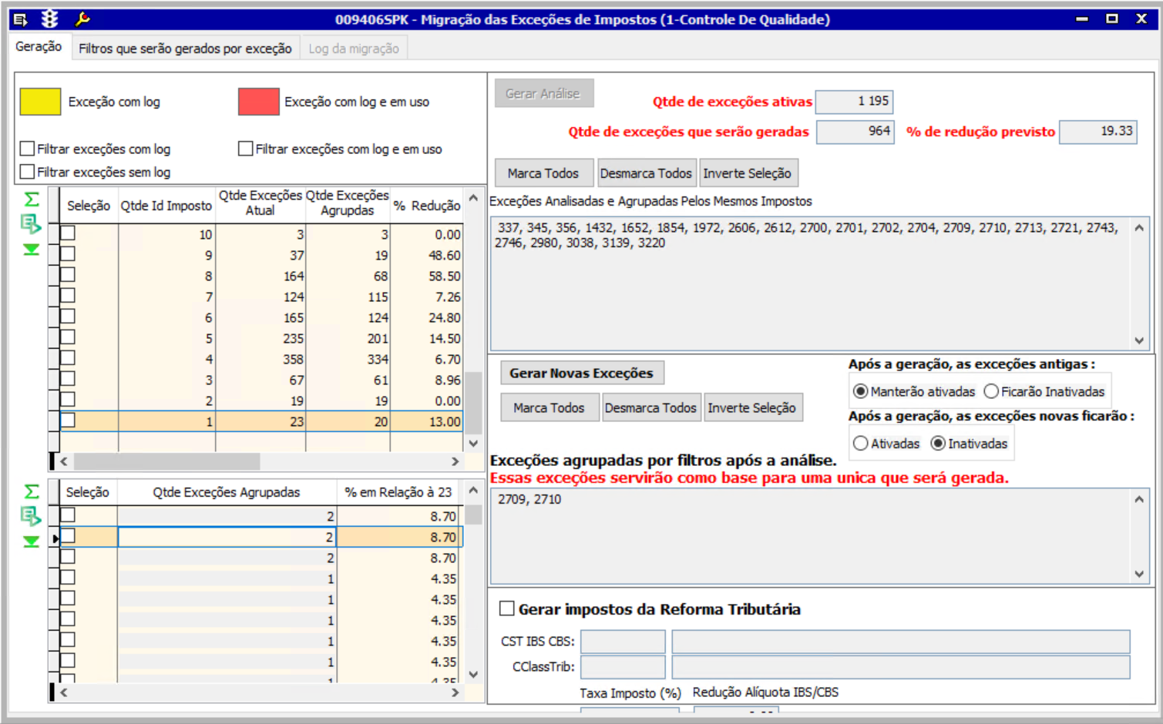

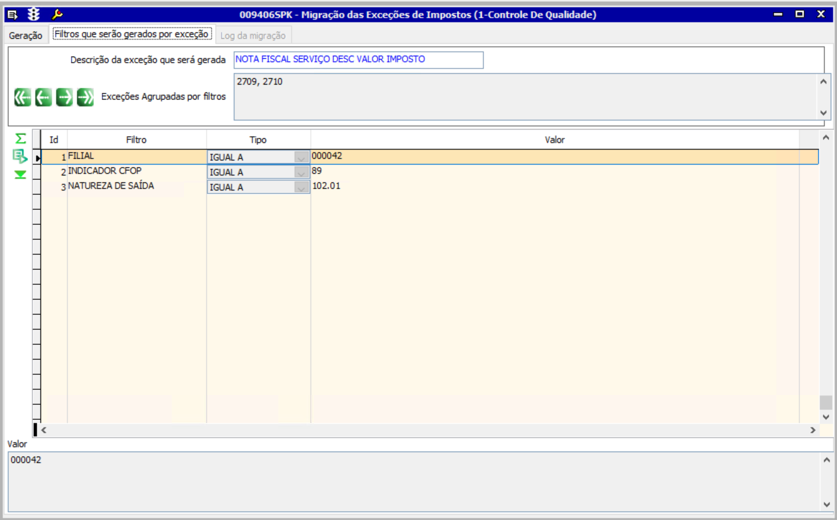

SHOP-VL-9296 : Validação da Funcionalidade dos Botões Principais

Dado que o usuário está na aba de "Geração"
Quando o usuário clica no botão "Gerar Análise"
Então ele clica em "Marca Todos"
E ele marca todas as seleções
Então ele clica em "Demarca Todos"
E ele desmarca todas as seleções
Então ele clica em "Inverte Seleção"
E ele inverte todas as seleções

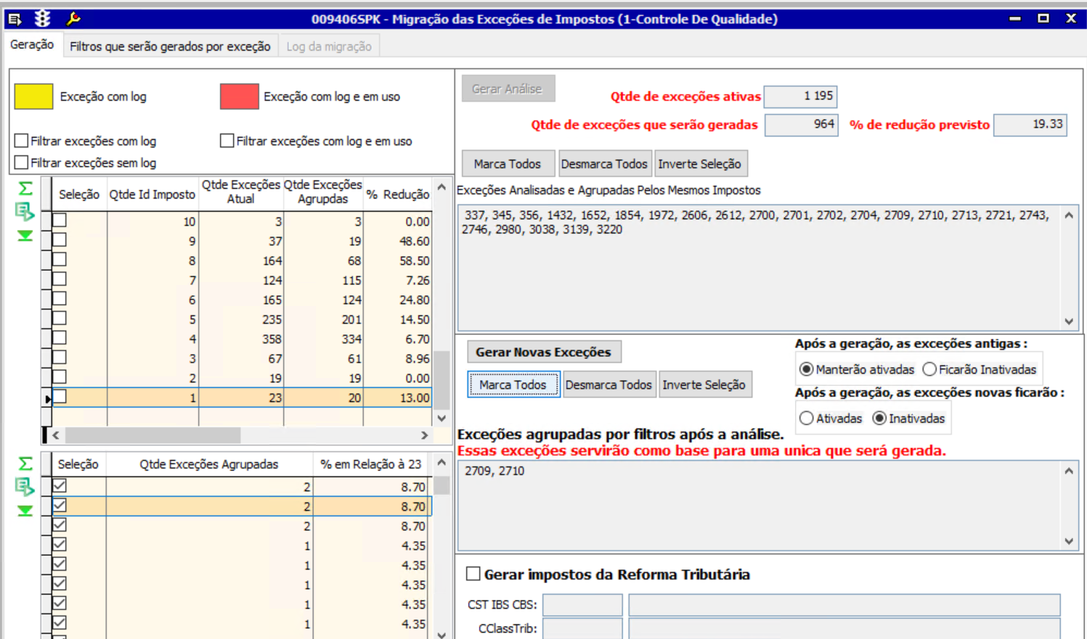

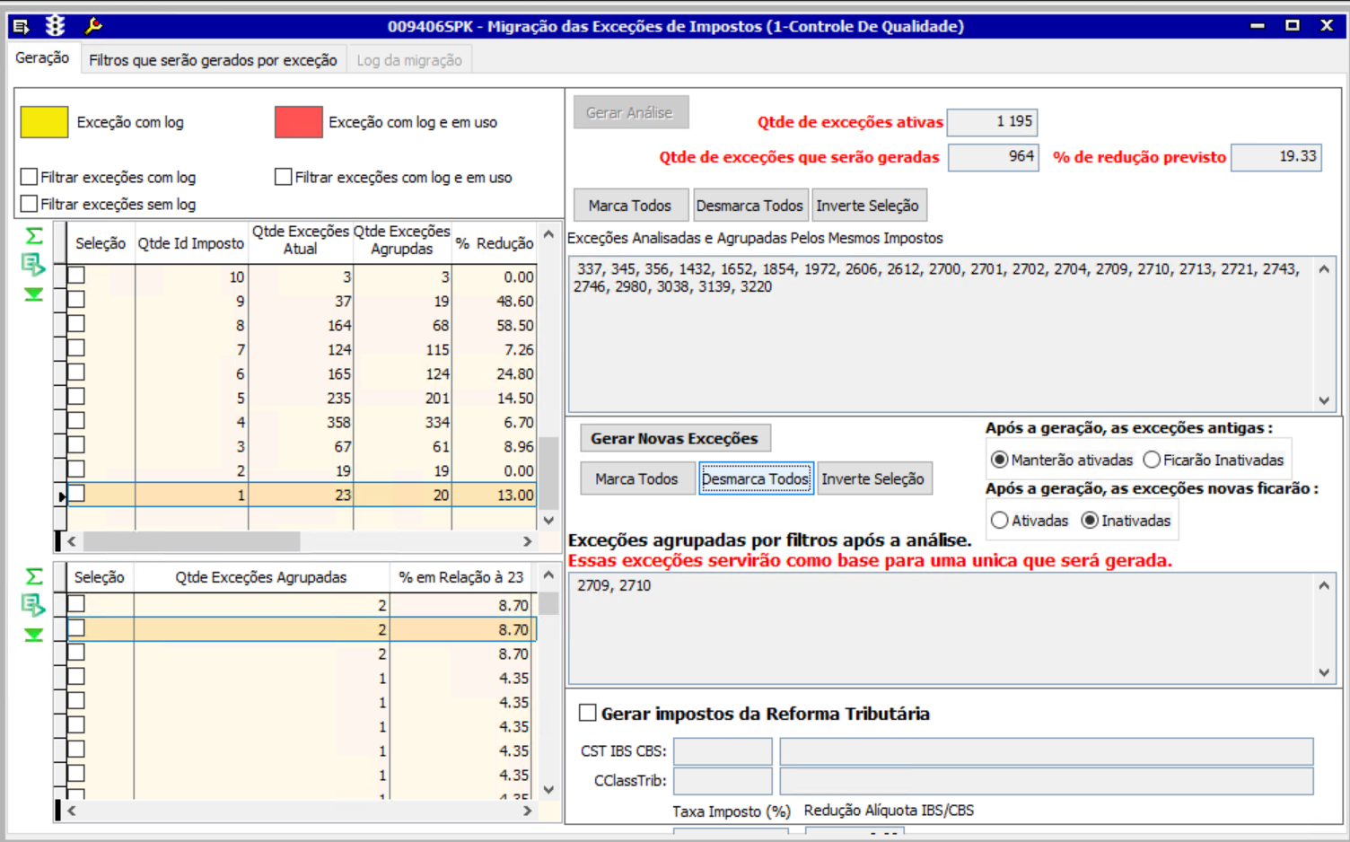

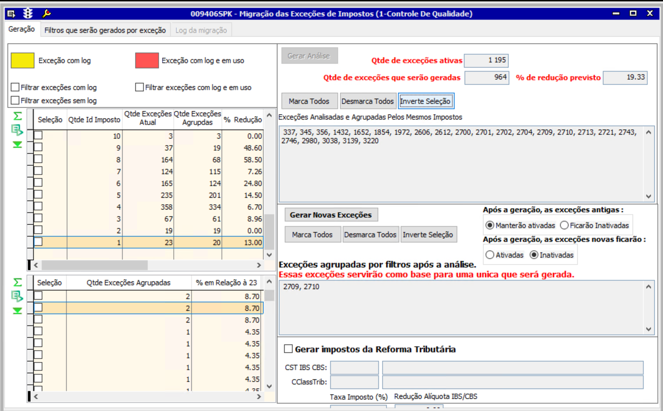

SHOP-VL-9297 : Validação de navegação entre Abas

Dado que o usuário está na aba "Geração"
Quando o usuário clica na aba "Filtros que serão gerados por exceção"
Então a visualização deve mudar para essa aba, mostrando uma tabela vazia (se não houver filtros)
E quando o usuário clica na aba "Log da migração"
Então a visualização deve mudar para essa aba, exibindo o log de atividades (se houver)
E quando o usuário clica de volta na aba "Geração"
Então a visualização original da aba de geração deve ser restaurada

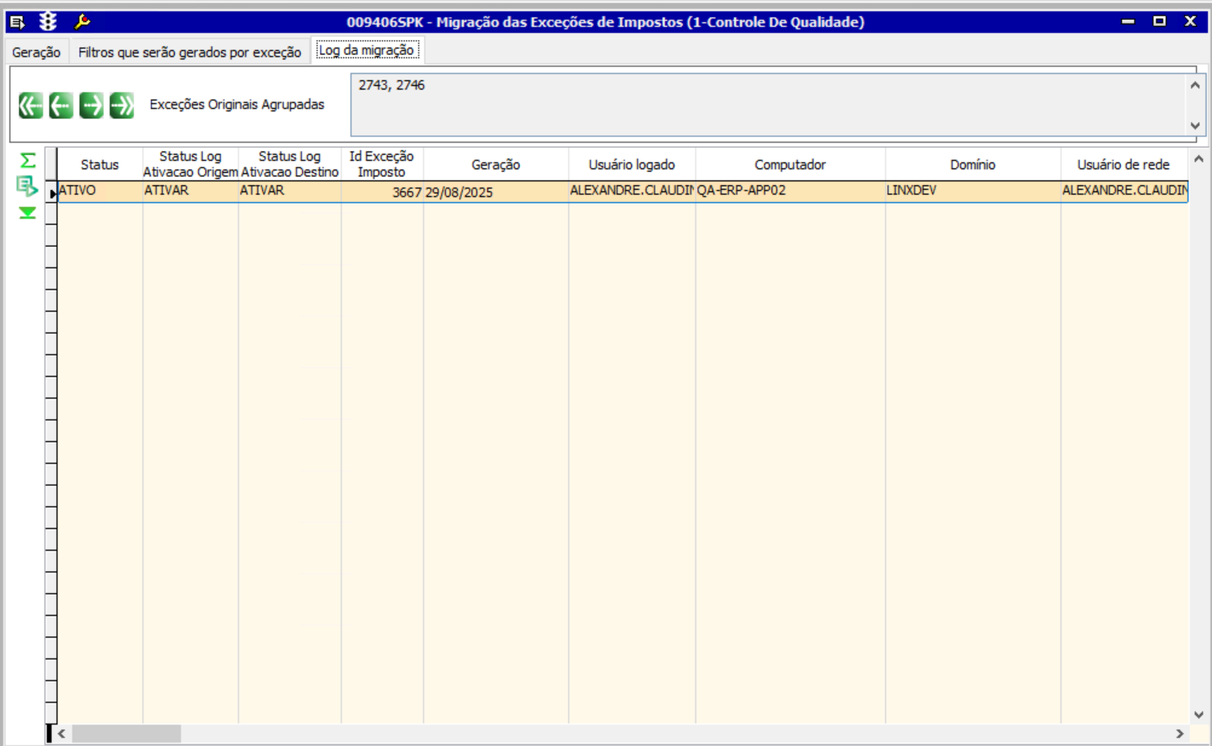

SHOP-VL-9298 : Validação da geração de exceção única com sucesso

Dado que o usuário está na aba de "Geração"
Quando o usuário informa a descrição "XXXXXXXXXXXXXXXXXXXXXXX"
E clica no botão "Gerar Novas Exceções"
Então o sistema deve exibir uma mensagem de sucesso
E o valor de "Qtde de exceções ativas" deve ser atualizado
E o novo filtro com a descrição informada deve aparecer na aba "Filtros que serão gerados por exceção"

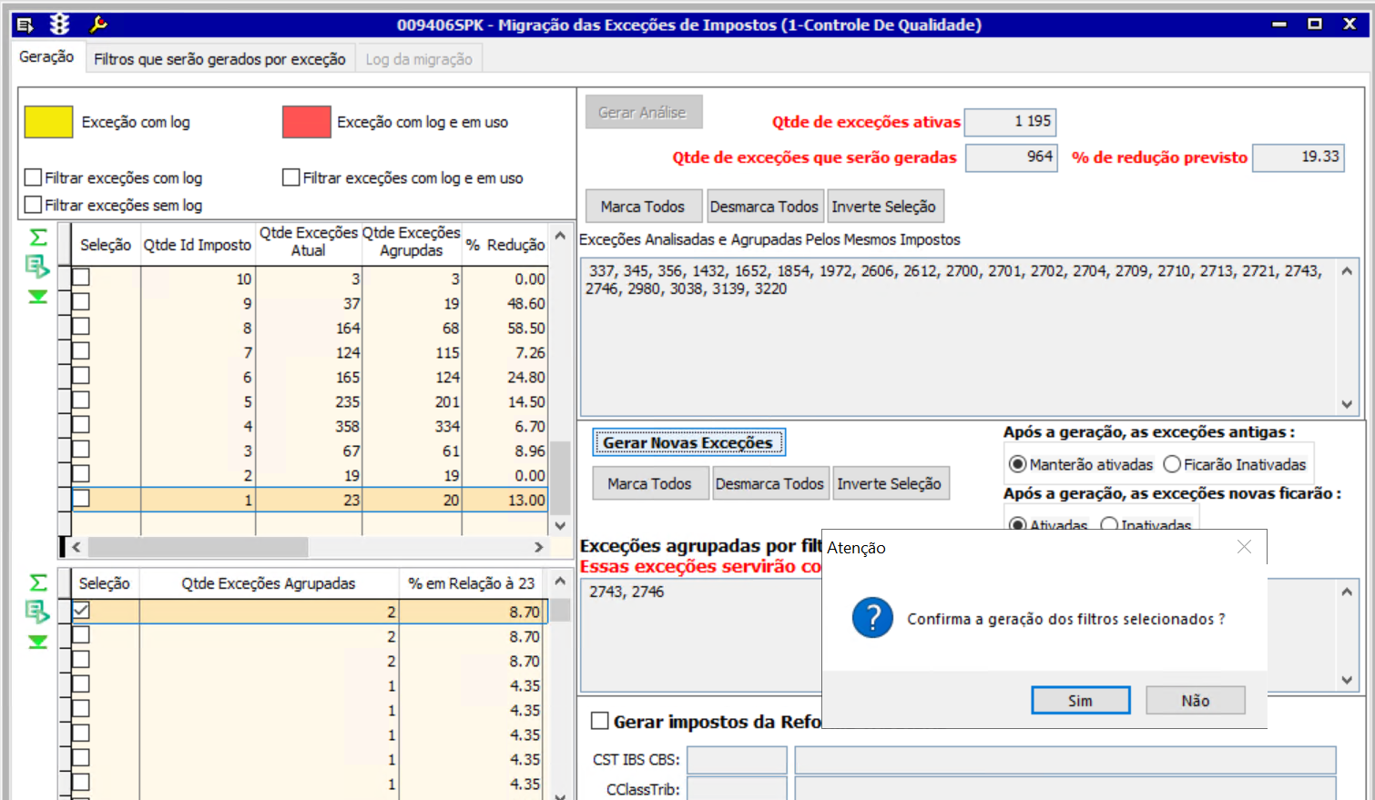

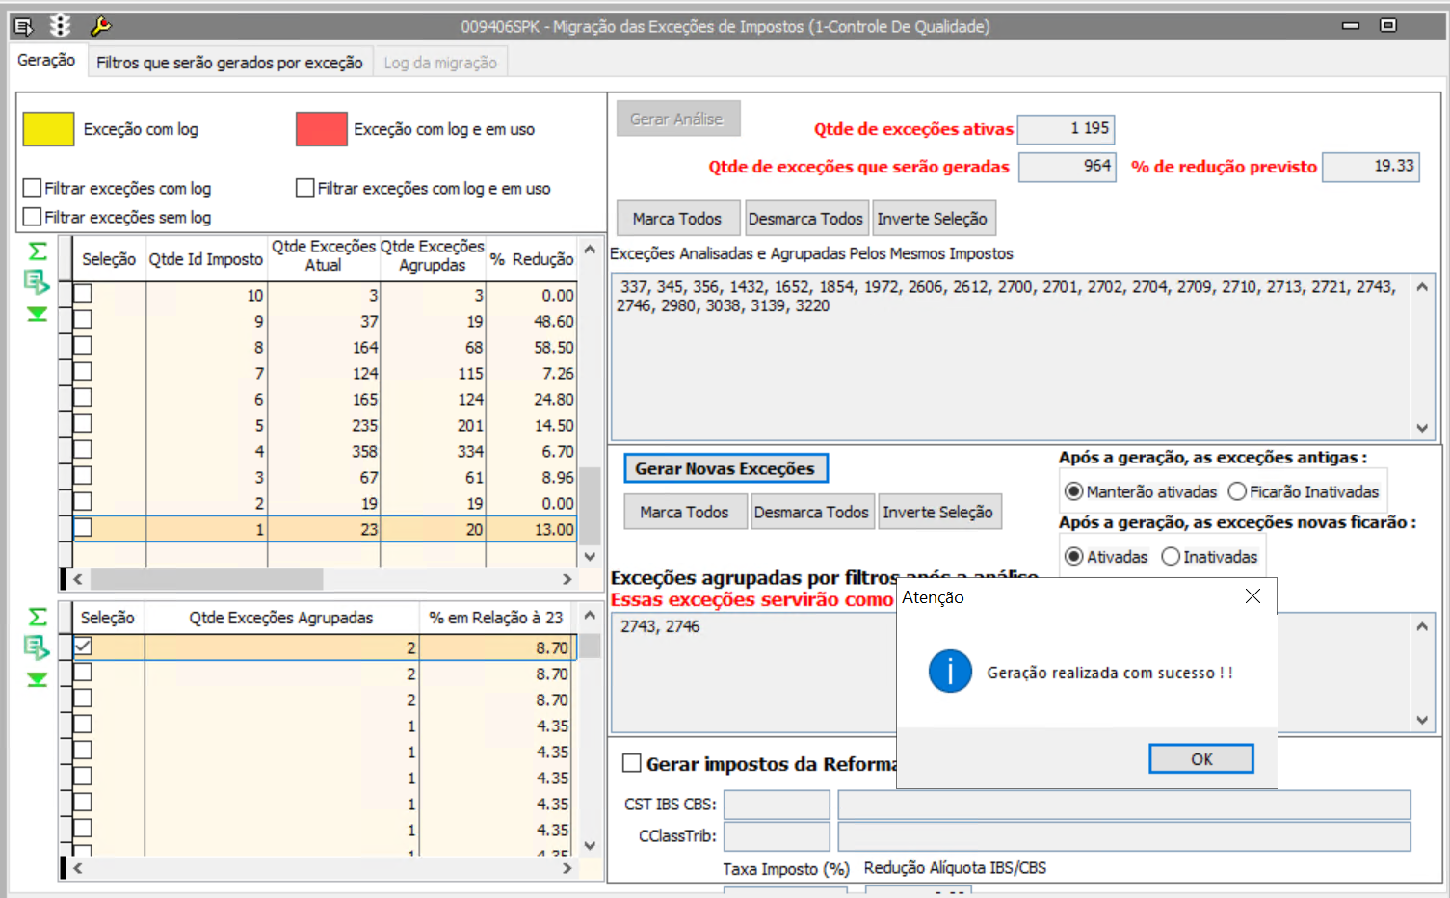

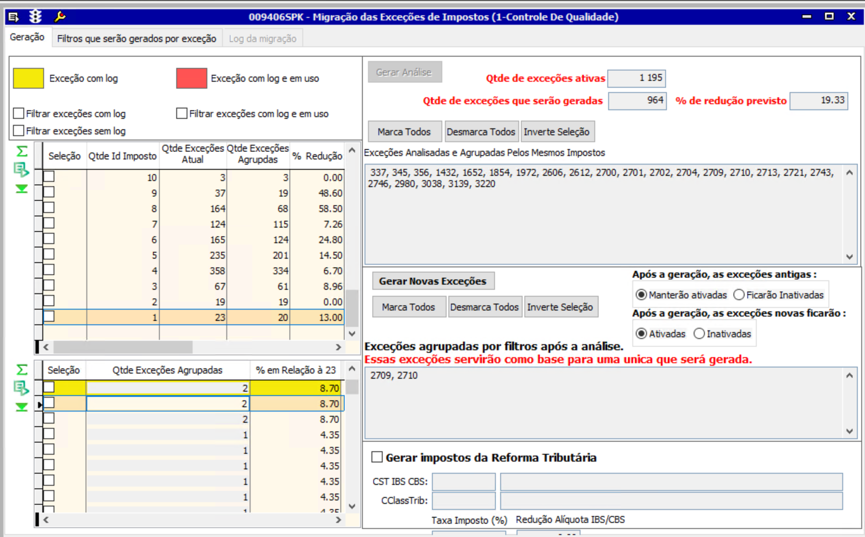

SHOP-VL-9303 : Validação do gerar exceção ativa mantendo antigas ativas

Dado que o usuário está na aba "Geração" e clica em "Gerar Análise".
E a lista "Exceções agrupadas por filtros após a análise" é populada com grupos de impostos.
E o usuário seleciona um ou mais grupos de exceções (ex: o grupo 2507, 2509, 2510).
Quando o usuário seleciona a opção "Manterão ativadas" para as exceções antigas.
E seleciona a opção "Ativadas" para as novas exceções.
E preenche o campo "Descrição da exceção que será gerada" com um valor válido.
E clica em "Gerar Novas Exceções".
Então o sistema deve exibir uma mensagem de sucesso, confirmando a migração.
E a nova exceção gerada deve estar no status "Ativa".
E as exceções antigas que foram migradas devem permanecer no status "Ativa".

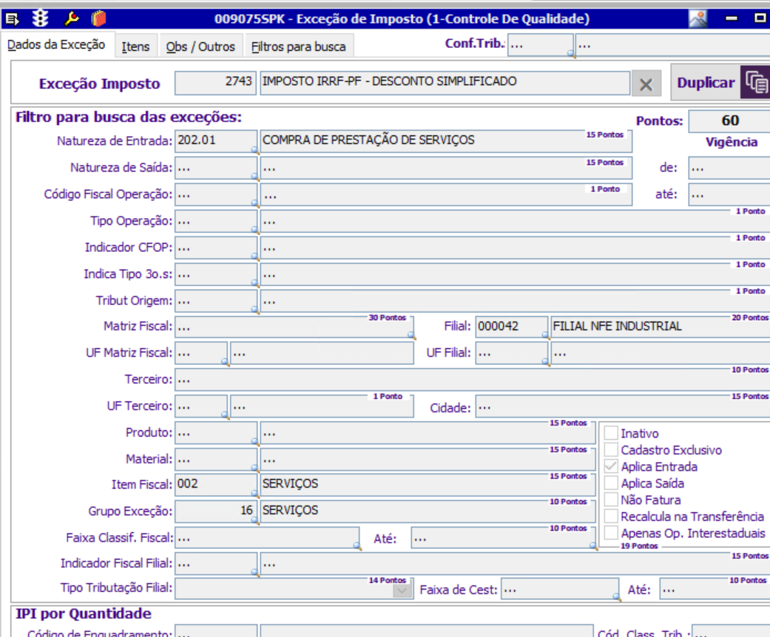

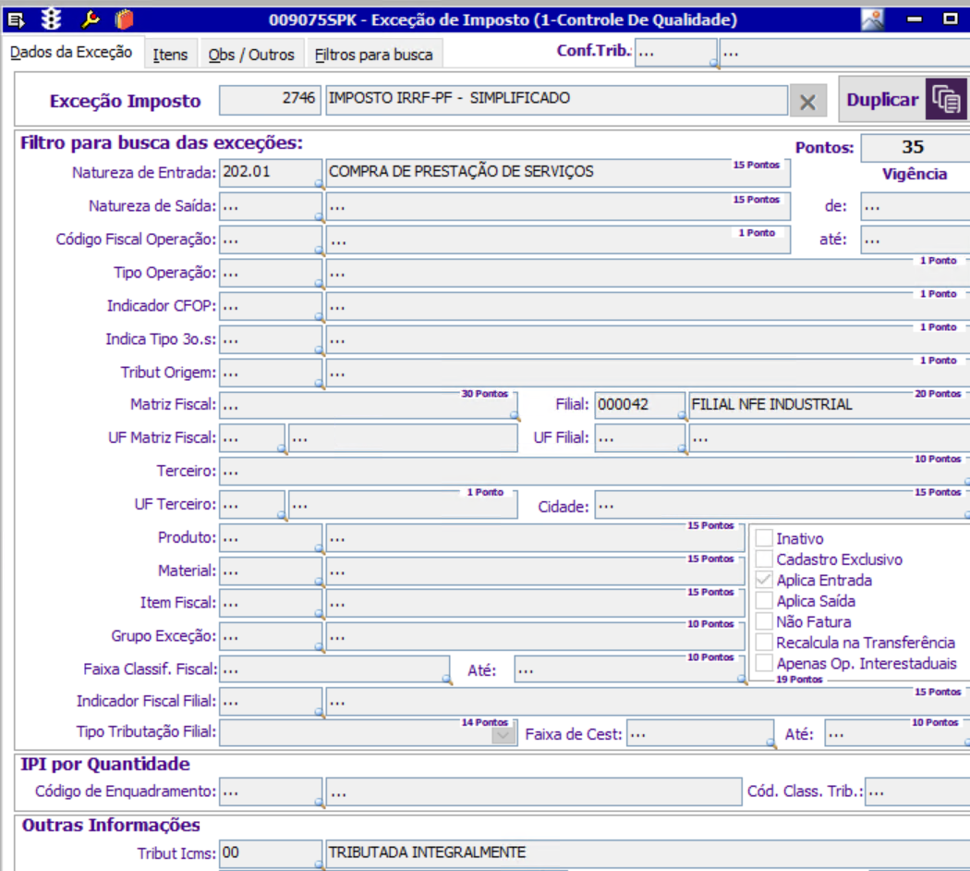

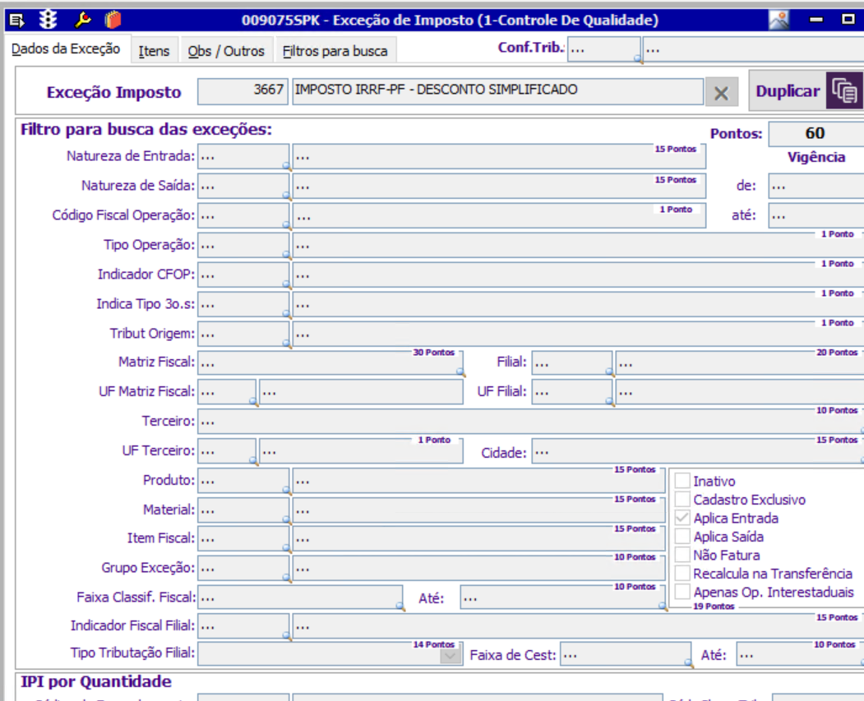

SHOP-VL-9304 : Validação do gerar exceção ativa inativando as antigas

Dado que o usuário está na aba "Geração" e clica em "Gerar Análise".
E a lista "Exceções agrupadas por filtros após a análise" é populada com grupos de impostos.
E o usuário seleciona um ou mais grupos de exceções (ex: o grupo 2507, 2509, 2510).
Quando o usuário seleciona a opção "Ficarão Inativadas" para as exceções antigas.
E seleciona a opção "Ativadas" para as novas exceções.
E preenche o campo "Descrição da exceção que será gerada" com um valor válido.
E clica em "Gerar Novas Exceções".
Então o sistema deve exibir uma mensagem de sucesso, confirmando a migração.
E a nova exceção gerada deve estar no status "Ativa".
E as exceções antigas que foram migradas devem ter seu status alterado para "Inativa" no sistema.

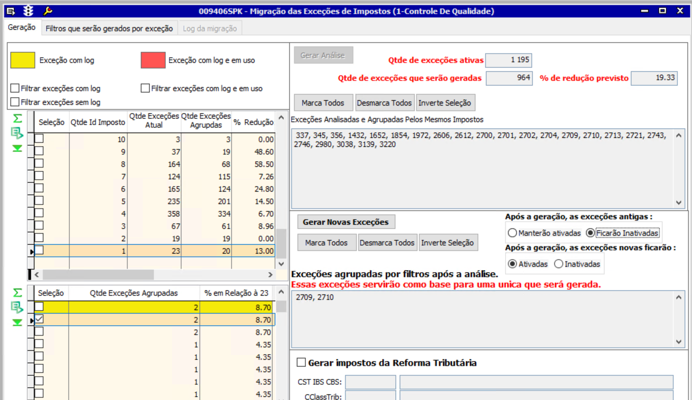

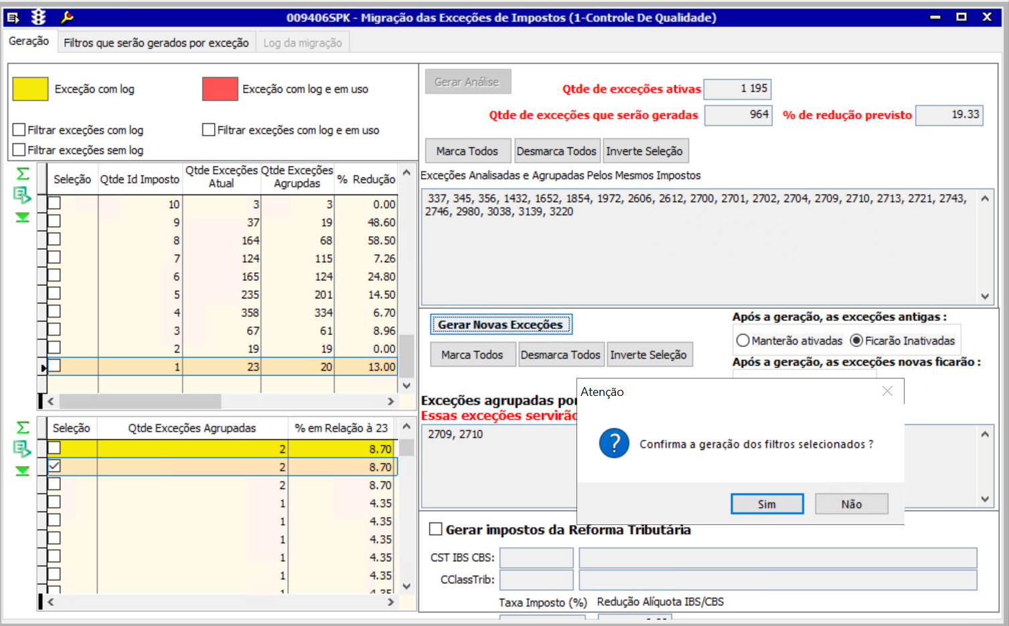

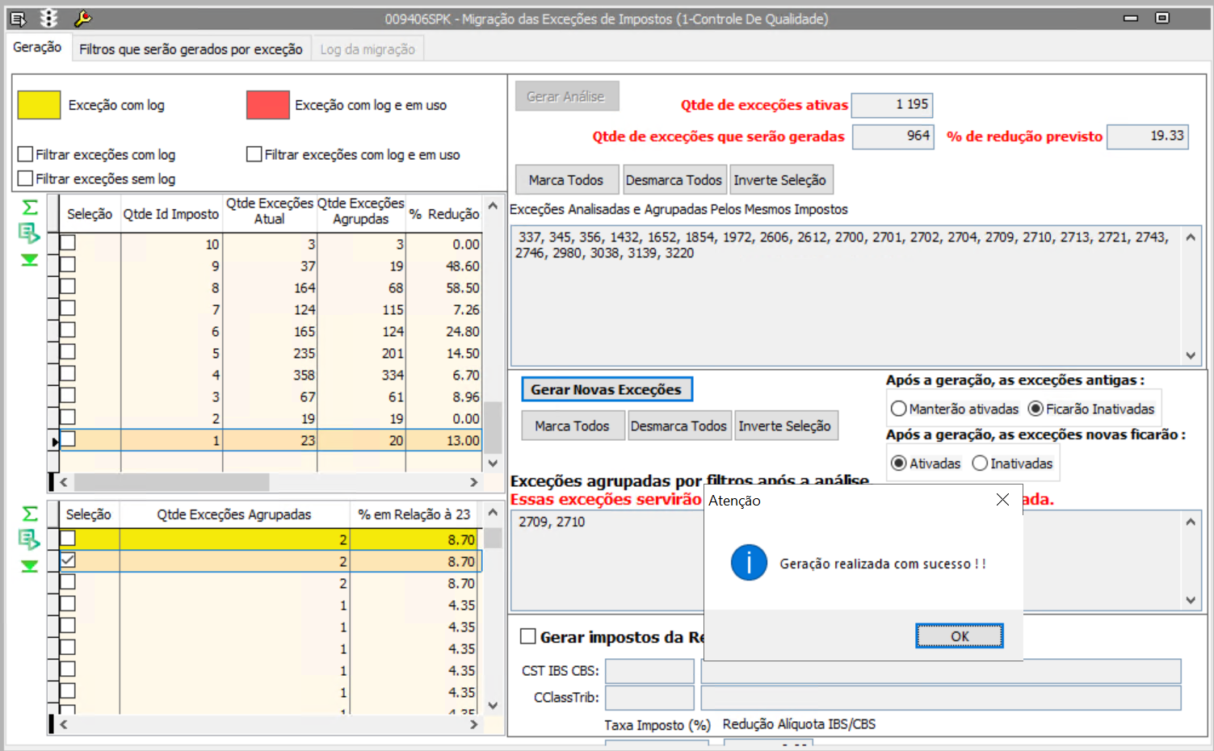

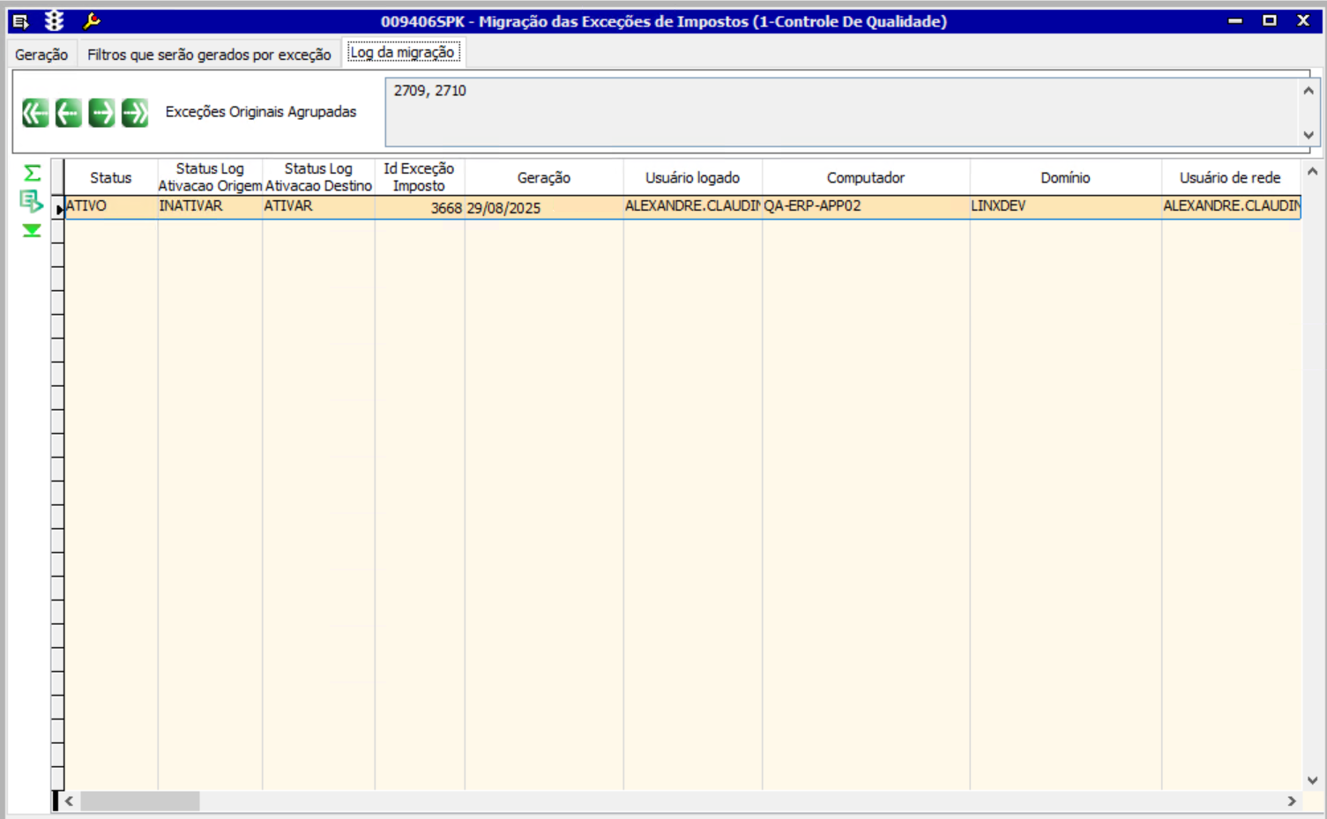

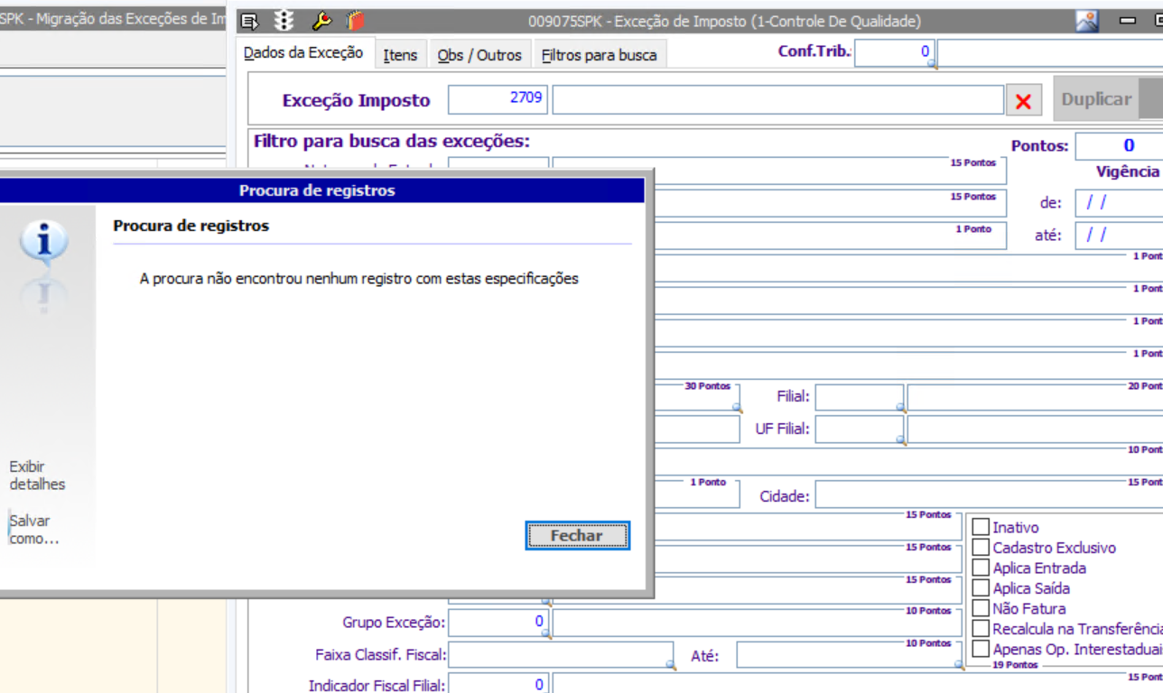

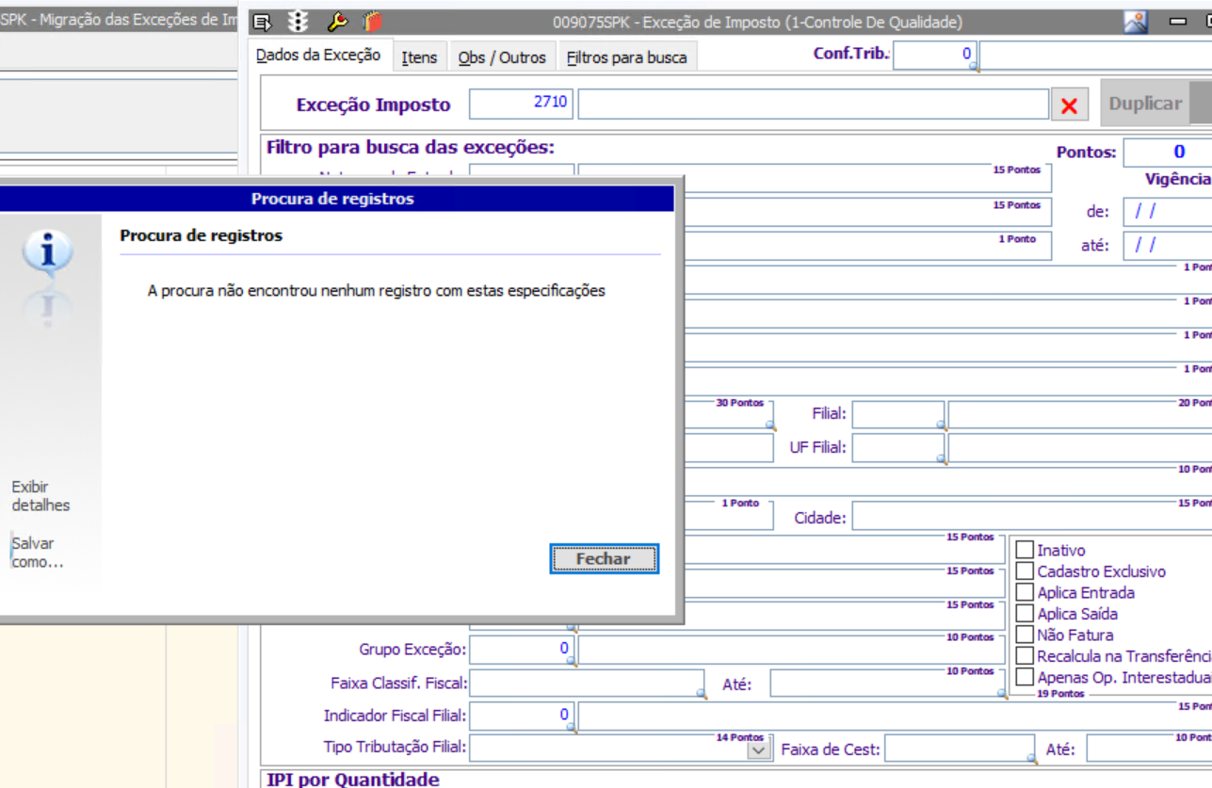

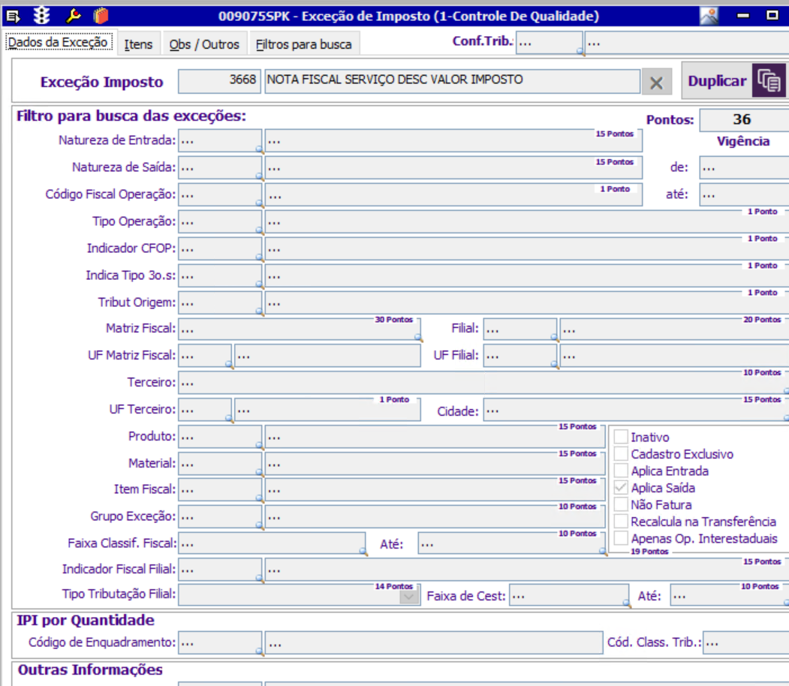

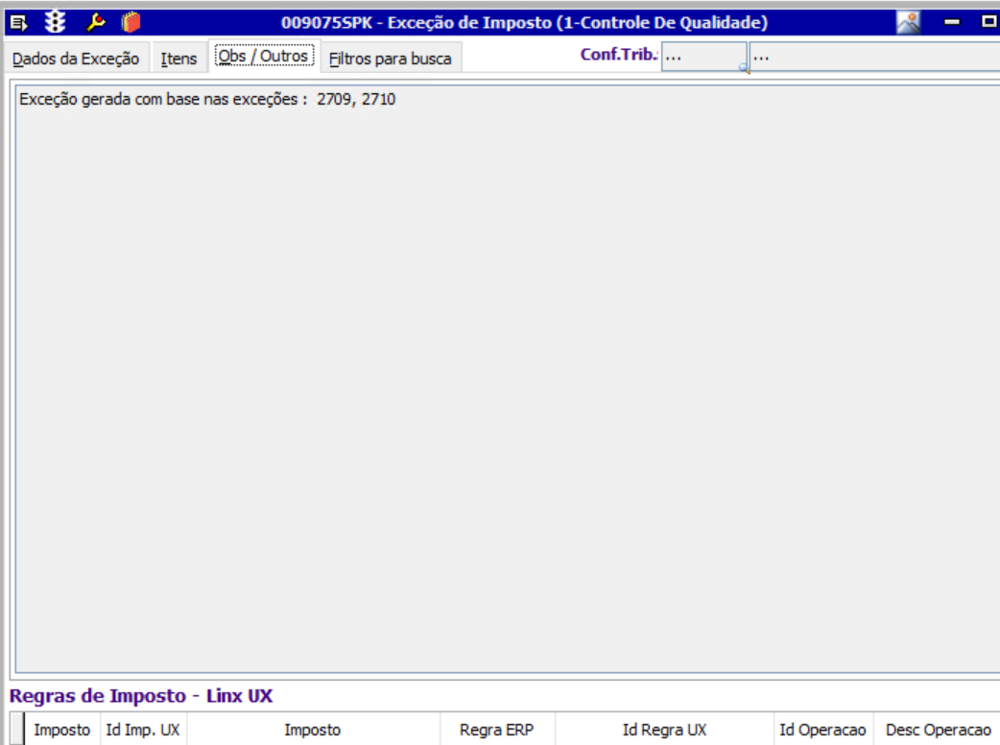

SHOP-VL-9311 : Validação Uso da Exceção Gerada em um Faturamento e Atualização do Log

Dado que o usuário gerou uma nova exceção de imposto com sucesso na tela 009406.
E um item de venda foi configurado para se enquadrar nas regras dessa nova exceção.
Quando o usuário realiza um faturamento (emissão de NF-e, por exemplo) para esse item de venda.
E o sistema aplica a nova exceção fiscal durante o cálculo dos impostos da nota.
E o usuário retorna para a tela 009406.
E navega para a aba "Log da migração".
Então o log deve exibir uma entrada para a exceção gerada.
E o status da exceção no log deve ser atualizado para "em uso".
E o status de filtro Exceção com log e em uso deve exibir essa exceção quando ativado.

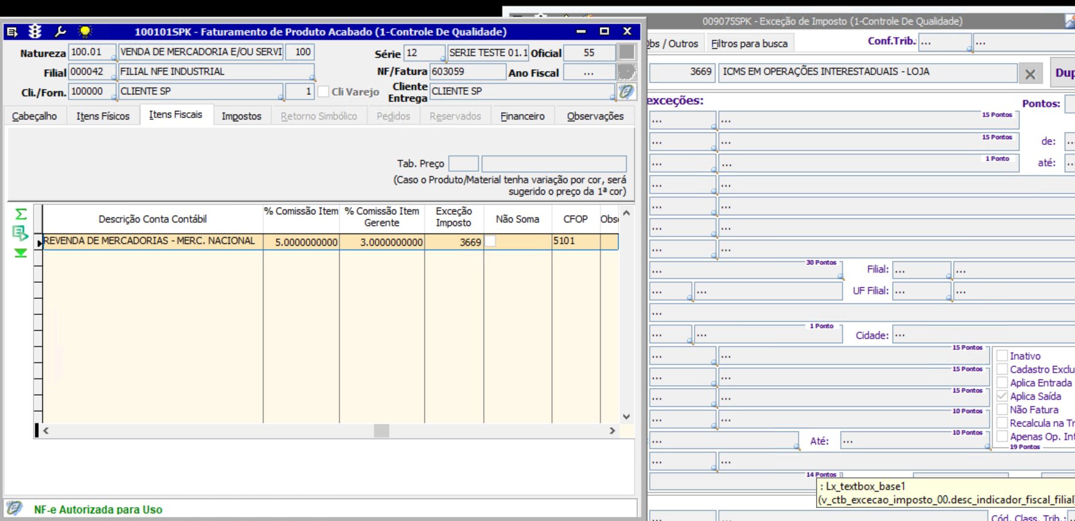

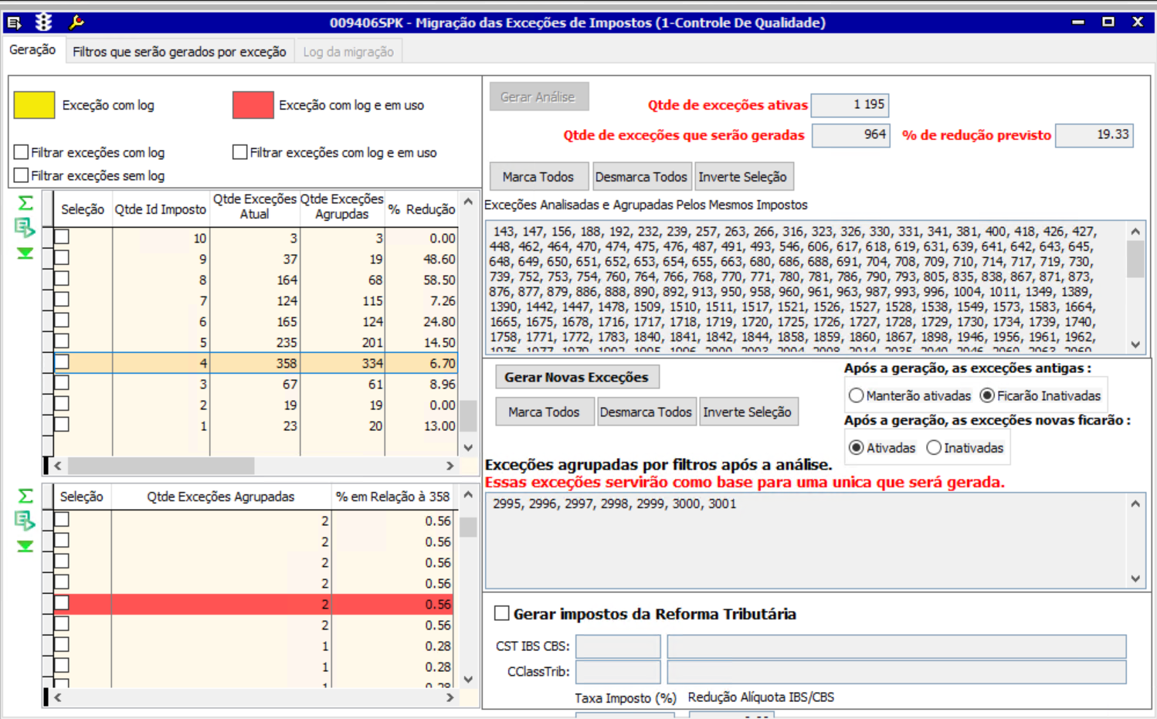

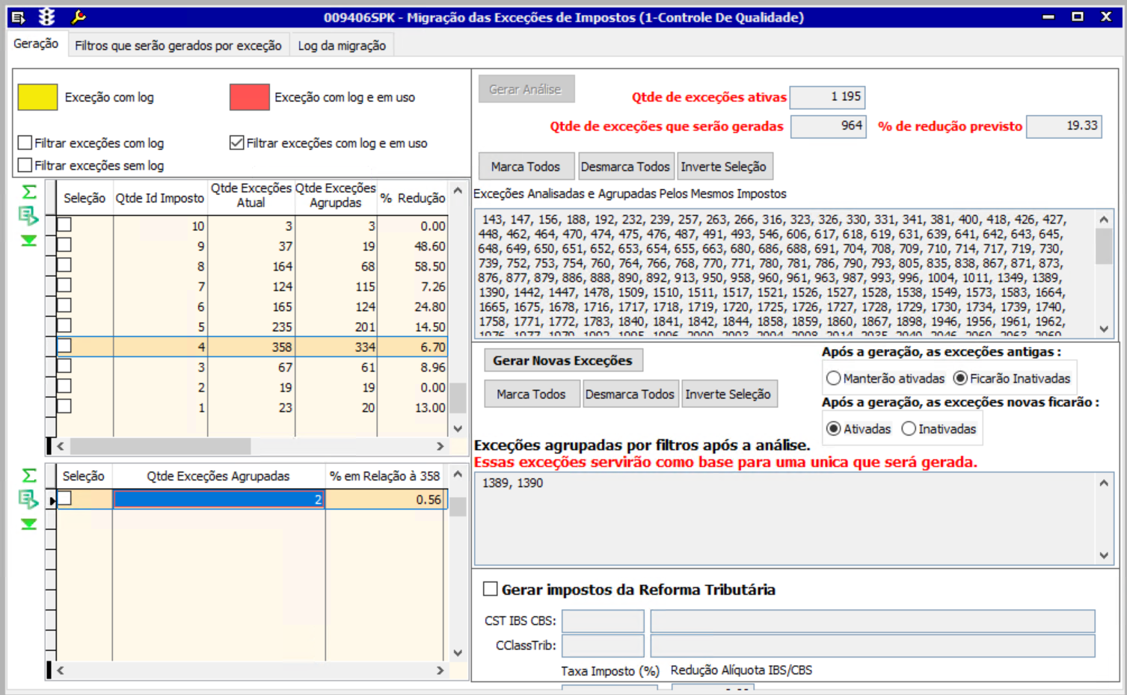

SHOP-VL-9312 : Validar a geração de Nova Exceção Inativa e Inativando as Exceções Antigas

Dado que o usuário está na aba "Geração" e clica em "Gerar Análise".
E a lista "Exceções agrupadas por filtros após a análise" é populada com grupos de impostos.
E o usuário seleciona um ou mais grupos de exceções (ex: o grupo 2507, 2509, 2510).
Quando o usuário seleciona a opção "Ficarão Inativadas" para as exceções antigas.
E seleciona a opção "Inativadas" para as novas exceções.
E preenche o campo "Descrição da exceção que será gerada" com um valor válido.
E clica em "Gerar Novas Exceções".
Então o sistema deve exibir uma mensagem de sucesso, confirmando a migração.
E a nova exceção gerada deve estar no status "Inativa".
E as exceções antigas que foram migradas devem ter seu status alterado para "Inativa" no sistema.

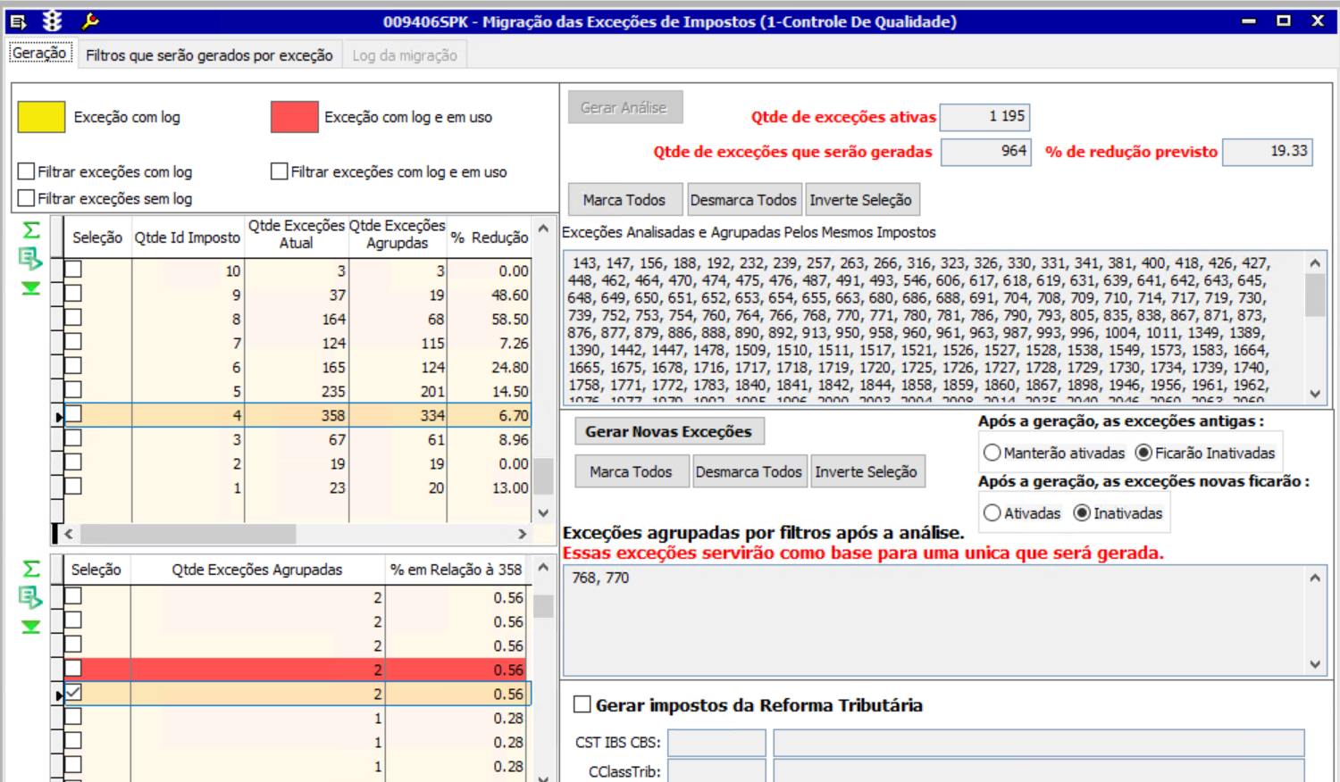

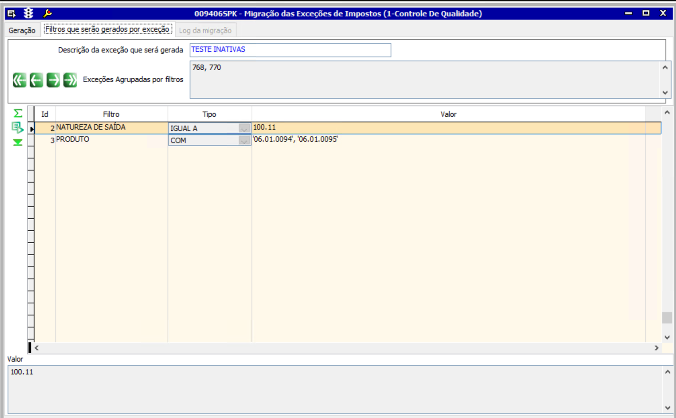

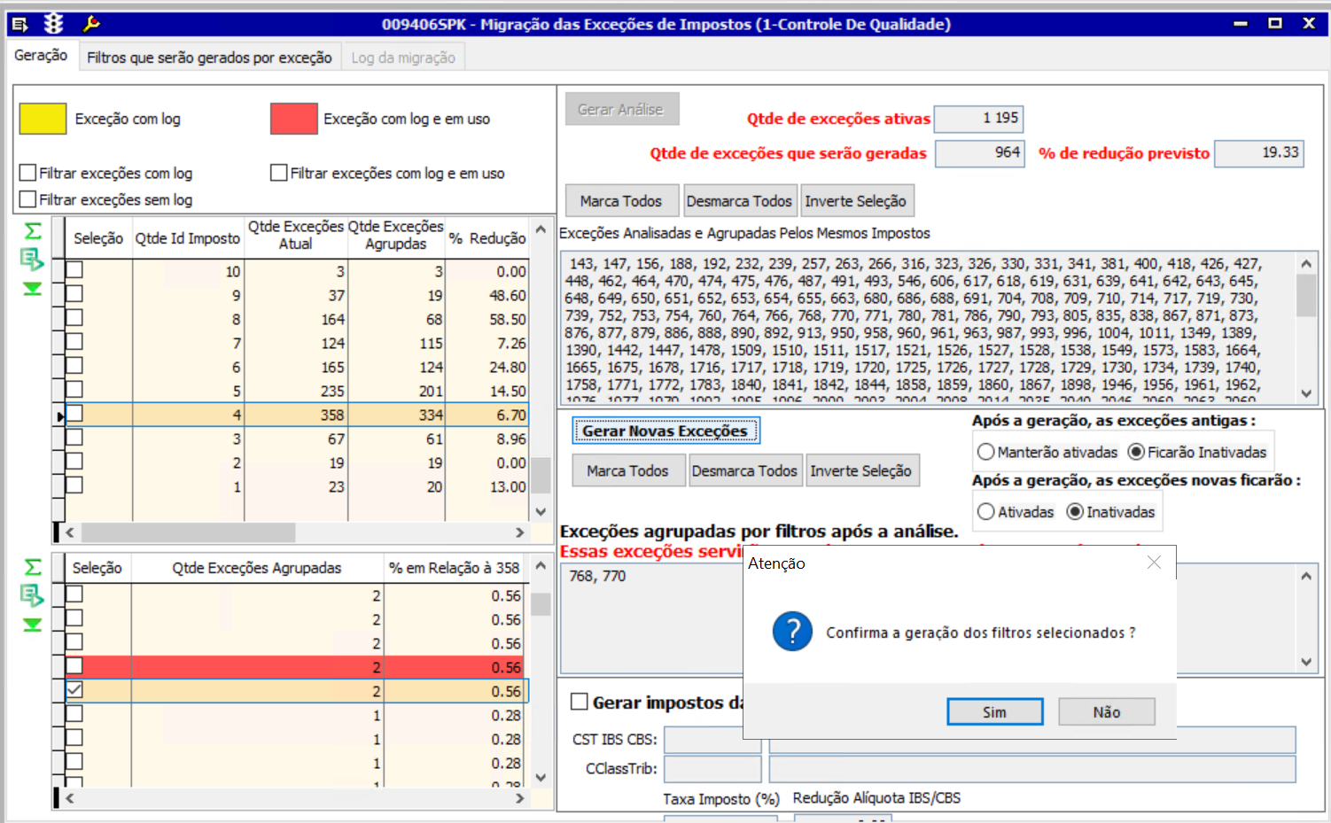

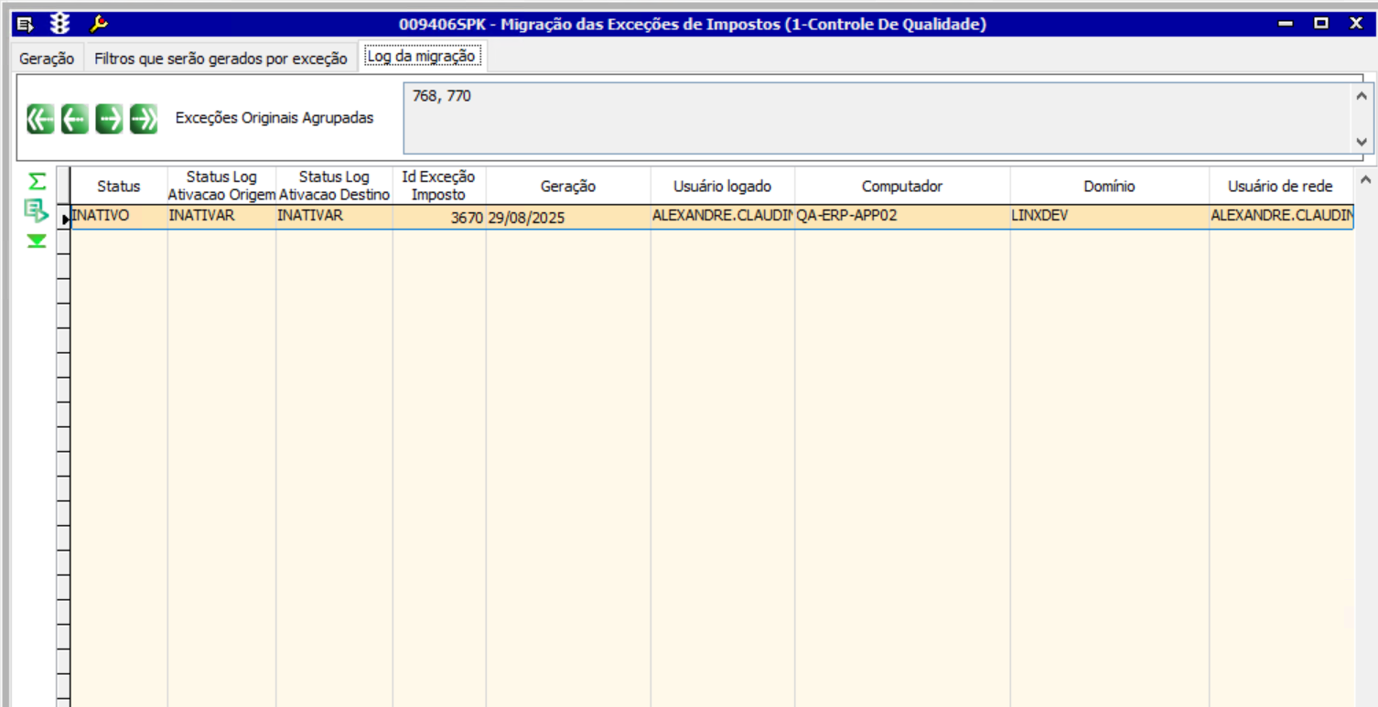

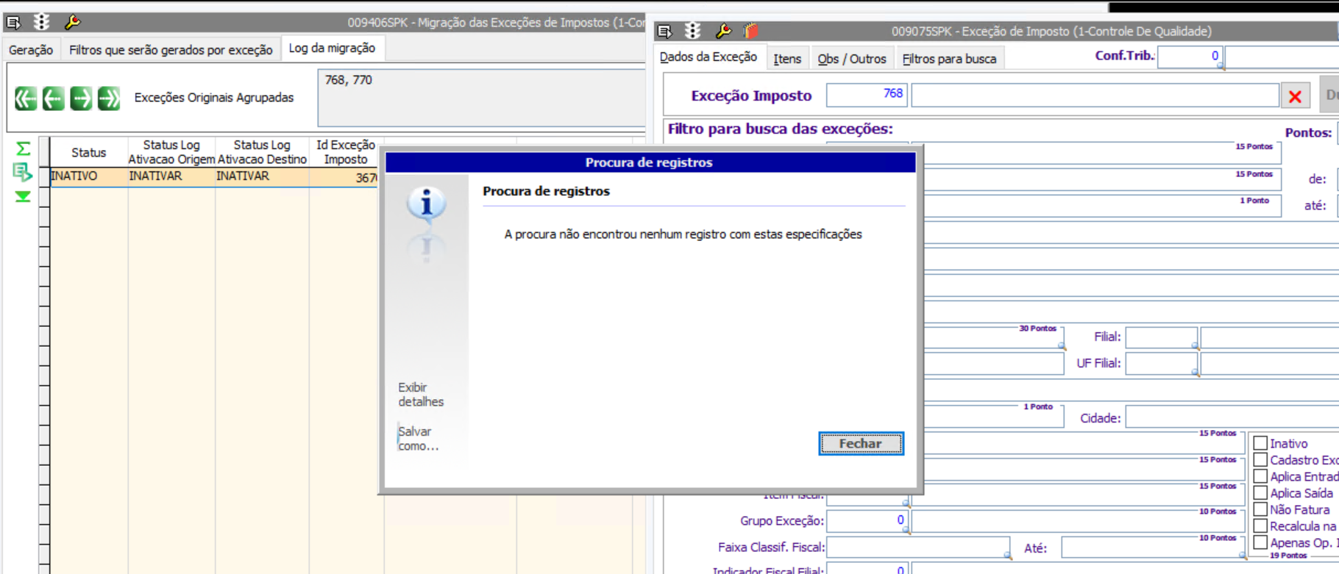

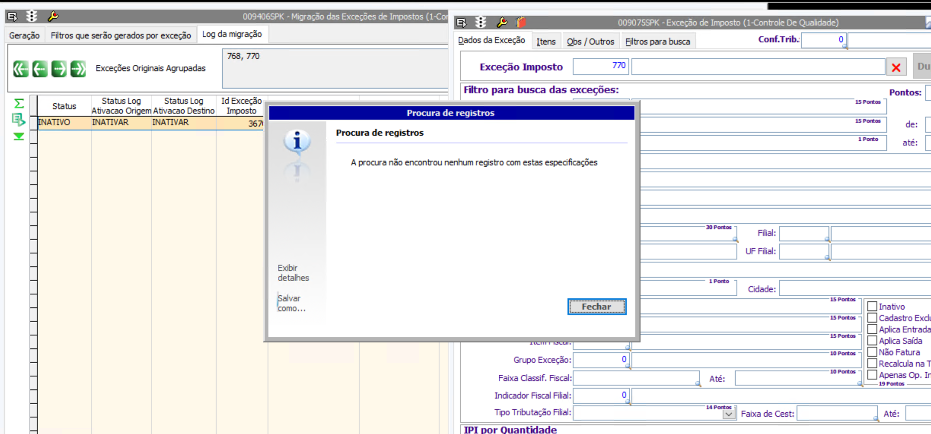

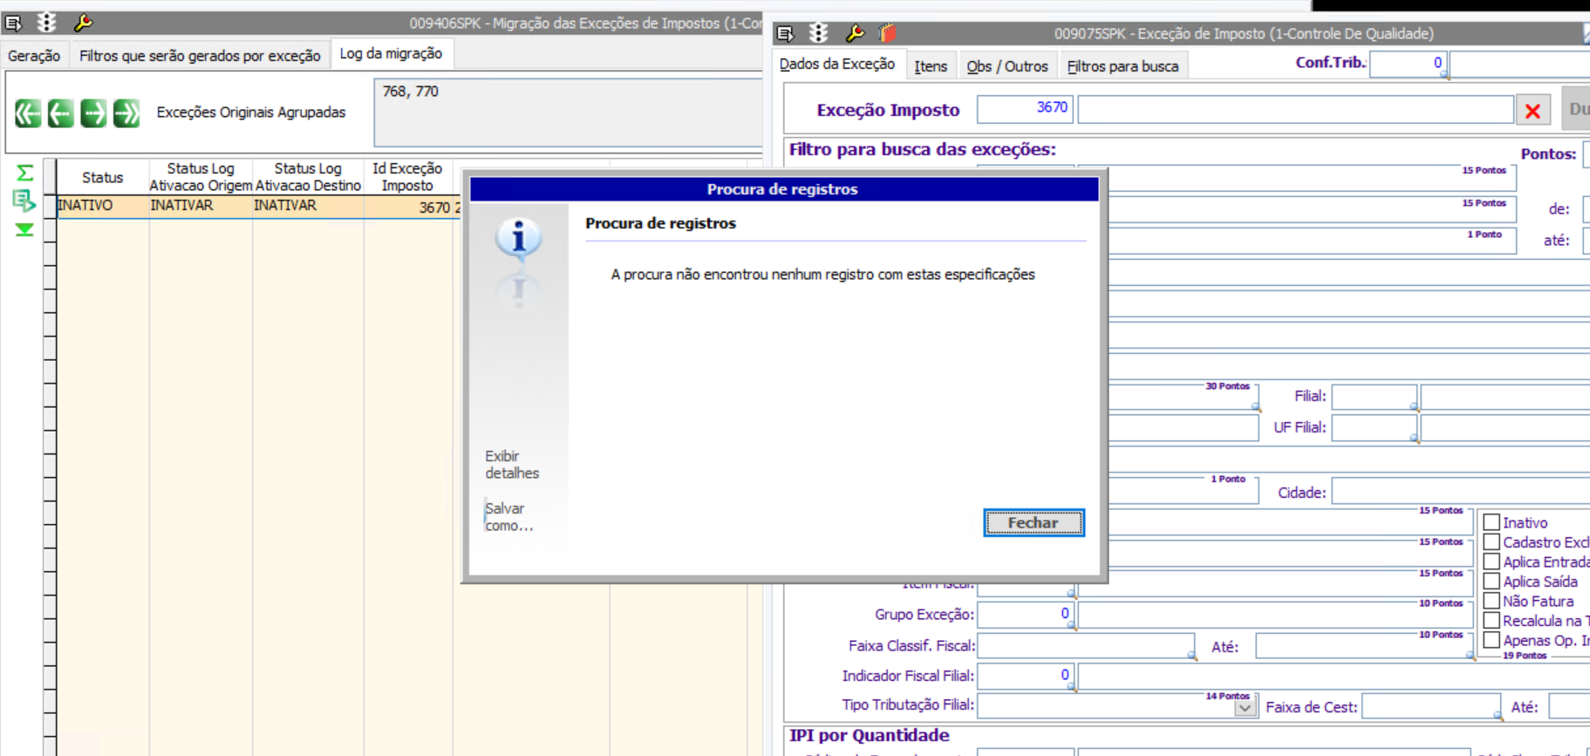

SHOP-VL-9313 : Validação da geração de nova exceção inativa mantendo as antigas ativas

Dado que o usuário está na aba "Geração" e clica em "Gerar Análise".
E a lista "Exceções agrupadas por filtros após a análise" é populada com grupos de impostos.
E o usuário seleciona um ou mais grupos de exceções (ex: o grupo 2507, 2509, 2510).
Quando o usuário seleciona a opção "Manterão ativadas" para as exceções antigas.
E seleciona a opção "Inativadas" para as novas exceções.
E preenche o campo "Descrição da exceção que será gerada" com um valor válido.
E clica em "Gerar Novas Exceções".
Então o sistema deve exibir uma mensagem de sucesso, confirmando a migração.
E a nova exceção gerada deve estar no status "Inativa".
E as exceções antigas que foram migradas devem ter seu status mantido como "Ativa" no sistema.

